区域环境与生命科学研究前沿暨
雄安生命科学论坛2020第一期
为促进白洋淀流域生态环境与生命科学研究，强化白洋淀生态整体修复和环境系统治理，河北大学生命科学学院特举办区域环境与生命科学研究前沿论坛，邀请全国10位生物学和生态学专家学者，围绕全球变化生态学，湿地生态保护等主题作学术报告，展示近年来我国生物学和生态学家在生态学及其相关领域的研究动态与最新成果，对京津冀生态区域保护、全球变化生态学研究等方面进行深入的交流讨论，共同了解并探讨生态学前沿领域及热点问题，加强与国内外本领域专家的交流，为国内各高校及科研单位专家学者，尤其是青年学者提供交流与合作的平台。为雄安新区生态治理，白洋淀流域的修复保护与可持续发展开辟新的道路。会议面向本学院师生开放，欢迎大家参加报告和交流。
会议时间：11月21日，8:45 - 18:00
会议地点：河北大学逸夫楼201报告厅
会议联系人: 董四君 (sjdong@hbu.edu.cn)；
冉云根（13331240959），赵立宁（ 18769782959）
会议报告日程：
日期 | 时间 | 内容
11月21日上午 | 07:30-08:30 | 签到
开幕式
大会报告
11月21日上午 | 报告一  08:45-09：20 | 赵峰  中国科学院城市环境研究所 研究员  报告题目：《基于微生物电化学的污染控制研究》
11月21日上午 | 报告二  09:20-09：55 | 崔丽  中国科学院城市环境研究所 研究员  报告题目：《基于单细胞拉曼光谱的环境微生物研究》
11月21日上午 | 报告三  09:55-10：30 | 苏建强  中国科学院城市环境研究所 研究员  报告题目：《城市微生物组与抗生素耐药》
11月21日上午 | 10：30-10:50 | 休息
11月21日上午 | 报告四  10:50-11：25 | 颜昌宙  中国科学院城市环境研究所 研究员  报告题目：《城市水环境污染控制与协同治理》
11月21日上午 | 报告五  11:25-12：00 | 俞慎  中国科学院城市环境研究所 研究员  报告题目：《基于流域的湿地生态修复思考》
大会报告
11月21日下午 | 报告一  14:30-15：05 | 杜卫国  中国科学院动物研究所动物生态与保护生物学重点实验室副主任、研究员  报告题目：《爬行动物响应气候变暖的纬度变异格局》
11月21日下午 | 报告二  15:05-15：40 | 雷富民  中国科学院大学 教授，中国科学院动物研究所动物进化与系统学重点实验室副主任，鸟类学研究组组长  报告题目：《鸟类高海拔分布与适应？》
11月21日下午 | 报告三  15:40-16：15 | 周紫章  山东农业大学 教授  报告题目：《昆虫翅发育研究：以果蝇为例》
11月21日下午 | 16:15-16:35 | 休息
11月21日下午 | 报告四  16：35-17:10 | 王为善  中国科学院微生物研究所 研究员  报告题目：《“致知”到“致用”，从链霉菌基础认知到合成生物学》
11月21日下午 | 报告五  17:10-17：45 | 杜立林  北京生命科学研究所 高级研究员  报告题目：《Bypass of gene essentiality》
闭幕式致辞

报告专家简介
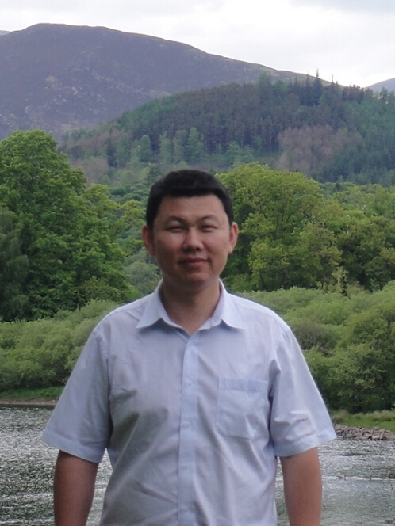
赵峰，中国科学院城市环境研究所，研究员、博士生导师。国家杰出青年基金获得者、国家万人计划领军人才入选者、中国科学院青年科学家奖获得者。2004年底于中国科学院长春应用化学研究所获博士学位；2005年-2010年6月在德国的University of Greifswald、英国的University of Surrey从事微生物电化学、废水能源化领域的研究工作。回国后主持了国家自然科学基金委员会优秀青年基金项目、国家重大科学仪器设备开发专项课题、中科院知识创新工程重要方向项目、国家重点研发计划项目等课题；已在Science Advances、Nature Communications、Angewandte Chemie International Edition、Chemical Society Reviews、Environmental Science & Technology、Analytical Chemistry和Water Research等期刊发表论文130余篇。
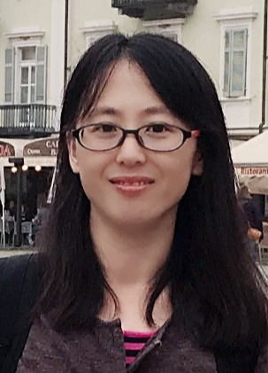
崔丽，中国科学院城市环境研究所，研究员，博士生导师。国家优秀青年基金获得者，中科院青年创新促进会会员。2002年和2008年分别获得厦门大学化学系学士和博士学位（物理化学）。2008.9-至今在中科院城市环境研究所工作，2019.1评为研究员。英国牛津大学，兰卡斯特大学和瑞士伯尔尼大学访问学者。长期从事单细胞拉曼光谱，以及与稳定同位素标记、单细胞分选和分子生物学联用的前沿生物分析技术。针对重要的环境微生物，如氮磷循环功能菌和抗生素抗性菌，通过发展这一新的研究手段，促进了在原位复杂环境中揭示微生物功能和活性，以及微生物资源挖掘和生物安全防范。先后承担基金委、科技部、中科院、福建省等科研项目10多项。已在J Am Chem Soc, Anal Chem (9篇), Environ Sci Technol, Water Res等发表论文50余篇，应邀在Anal Chem发表拉曼研究微生物的Perspective文章，授权发明专利2项。
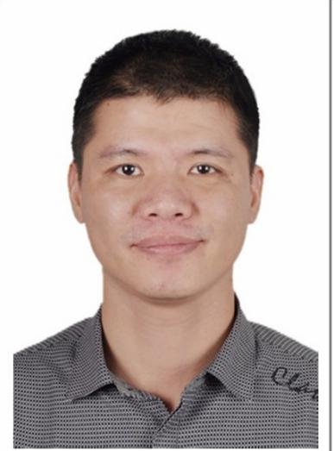
苏建强，中国科学院城市环境研究所研究员、博士生导师，“城市微生物组”研究组组长。2002年获厦门大学理学博士学位。在土壤微生物生态学研究领域长期坚持特色研究方向，围绕土壤微生物元素循环机制、抗生素耐药性在环境中的迁移和扩散等方面开展了系统深入的研究。先后主持或参加多项国家级科研项目，目前已在Nature Microbiology、 Microbiome、Soil Biology and Biochemistry等学术期刊发表论文100余篇，中国微生物学会环境微生物学专业委员会委员。2017获得国家自然科学基金优秀青年科学基金资助。
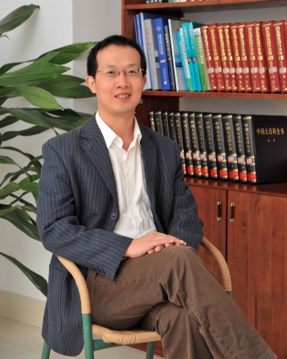
颜昌宙，中国科学院城市环境研究所，研究员，博士生导师。1993年获得吉林大学环境科学专业学士学位，1999年获得中国环境科学研究院环境科学专业硕士学位，2006年获得中国科学院生态环境研究中心生态学专业博士学位。1993年7月-2006年8月在中国环境科学研究院从事湖泊富营养化水体生态修复和流域环境规划研究。2006年8月调入中科院城市环境研究所，任研究员、科技处处长，2011年1月任所长助理、城市环境污染控制技术与资源化研究中心主任。主要从事流域环境质量演变与生物地球化学、污染物环境效应与生态风险研究，主持国家重点研发计划课题、国家自然科学基金等项目，在Water Research、Environmental Science and Technology等SCI收录源刊发表论文近120篇。获福建省自然科学3等奖1项和2016年度国务院政府特殊津贴。中国地理学会湖泊与湿地分会理事。

俞慎，中国科学院城市环境研究所，研究员，博士生导师。1995年获中科院土壤学硕士学位，2002年获浙江大学土壤学博士学位。主要从事环境地理学：人类活动影响下的环境和生态演变机制与生物地球化学适应机理相关研究。现任中国生态学学会理事，中国土壤学会土壤环境专业委员会委员，中国地理学会湖泊与湿地分会委员以及中国环境科学学会沉积物环境专业委员会委员。先后主持或参加多项国家级科研项目，目前已在Journal of Hydrology、 Journal of Hazardous Materials、Science of the Total Environment等学术期刊发表论文100余篇。
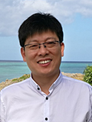
杜卫国，中国科学院动物研究所动物生态与保护生物学重点实验室副主任、研究员，博士生导师。2015年获国家杰出青年基金资助。从事动物行为、生理和进化生态学研究，重点关注爬行动物如何应对气候变化以及濒危爬行动物保护。在包括PNAS，Current Biology, Biological Reviews, Global Ecology and Biogeography, Functional Ecology等国际期刊上发表SCI 论文100余篇。目前担任中国动物学会副秘书长、中国动物学会两栖爬行动物学分会副理事长，中国生态学会动物生态专业委员会副主任委员以及SCI期刊Proceedings of the Royal Society B, Integrative Zoology, Journal of Experimental Zoology和Asian Herpetological Research编委等学术职务。承担多项国家重点研发计划、国家自然科学基金重点和面上等科研项目。

雷富民，中国科学院大学教授，中国科学院动物研究所，研究员，博士生导师。动物进化与系统学重点实验室副主任，鸟类学研究组组长。国家杰出青年科学基金项目获得者，国家高层次人才计划重点领域创新团队负责人，入选百千万人才工程。1994年于中国科学院动物研究所获得博士学位。目前主要从事鸟类系统演化、谱系生物地理、特殊环境适应的比较基因组以及禽流感溯源与病源生态等方面研究。今后的研究重点将集中在探讨：鸟类特有化与多样性生物地理格局的形成与维持机制；鸟类谱系分化与新种形成机制；鸟类适应环境变化的比较基因组及适应性进化机制。发表论文、论著300篇（部），其中Science, Lancet, National Science Review, PNAS, Nature Communications, Molecular Biology and Evolution, Molecular Ecology, Global Ecology and Biogeography, Diversity and Distribution, Journal of Biogeography等SCI源刊论文160篇。担任国际鸟类学家联盟副主席，美国鸟类学会荣誉会员，中国鸟类学会副理事长。担任Avian Research, Current Zoology, Journal of Biogeography, Journal of Ornithology, Zoological Systematics, Integrative Zoology, Scientific Reports等10个国际学术期刊的副总编、主编、副主编或编委。
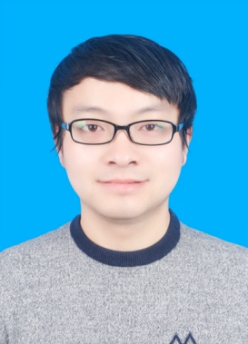
周紫章，山东农业大学，教授，博士生导师，2019年国家优青获得者。2009年至2015年在南京大学攻读遗传学博士学位。博士期间，以果蝇和肿瘤细胞系为研究材料，探究Hh信号通路对果蝇翅脉发育及肿瘤发生发展的影响。鉴定并解析了多个控制Hh通路活性的调节因子，相关研究结果发表在Cell Research (2014), Developmental Cell (2015), Scientific Reports (2015), Journal of Molecular Cell Biology (2017)等期刊。2016年3月入职山东农业大学，着重研究Hippo通路对器官大小及肿瘤发生的调控作用。相关研究结果以通讯作者发表在FEBS Letters (2018), Nature Communications (2019), Cell Death and Differentiation (2020), BBRC (2019, 2020)等期刊。
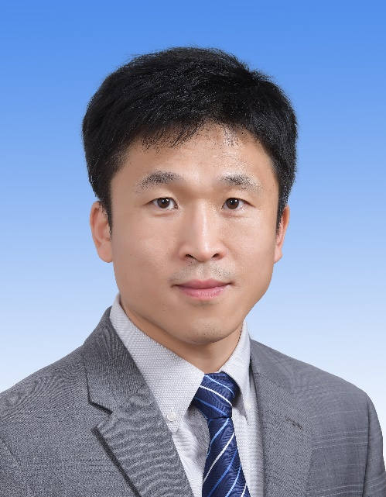
王为善，出生于1983年，中国科学院微生物研究所，研究员，微生物元件资源发掘与生物工程研究组组长。2013年获中国科学院微生物研究所理学博士学位。研究方向为微生物系统代谢工程与合成生物学。首先系统认知微生物天然产物的代谢、调控网络，发掘有用的元、器件；然后利用这些认知基础，建立高产菌株工程改造、定向进化及高效筛选的新策略，进行需求导向的工业菌株开发，从而实现从“致知”到“致用”的研究。以第一或通讯作者在Nature Biotechnology, Science Advances, PNAS, Nature Communications, Science Bulletin, Current Opinion in Biotechnology等发表多篇文章。2016年，入选中国科学院青年创新促进会。2017年获中国生物工程学会青年优秀论文一等奖。2019年，获国家优秀青年科学基金项目资助。2019年获中科院青促会学术年会“学科交叉与创新奖”。

杜立林，北京生命科学研究所，高级研究员。1992年获南开大学生物系学士学位，1995年获中国科学院上海生物化学研究所硕士学位，2001年获耶鲁大学分子生物物理学与生物化学系博士学位。2001-2007年在美国斯克利普斯研究院从事博士后工作，2007年被引进至北京生命科学研究所。研究组利用裂殖酵母开展研究，作为一种单细胞真核模式生物，裂殖酵母具有实验周期短、基因组紧凑、遗传学手段强大、多数基因与人类基因同源等优势，近期的研究重点包括：违背孟德尔定律的自私杀手基因的作用机制和分子进化的研究；基因必需性省却的方式和规律的研究；自噬相关蛋白的机理研究等。以第一或通讯作者在Nat. Commun，eLife，Mol. Cell，PLoS Biol等发表多篇文章。

